**Правила мытья овощей, фруктов, ягод и зелени**

**12 июня 2025**

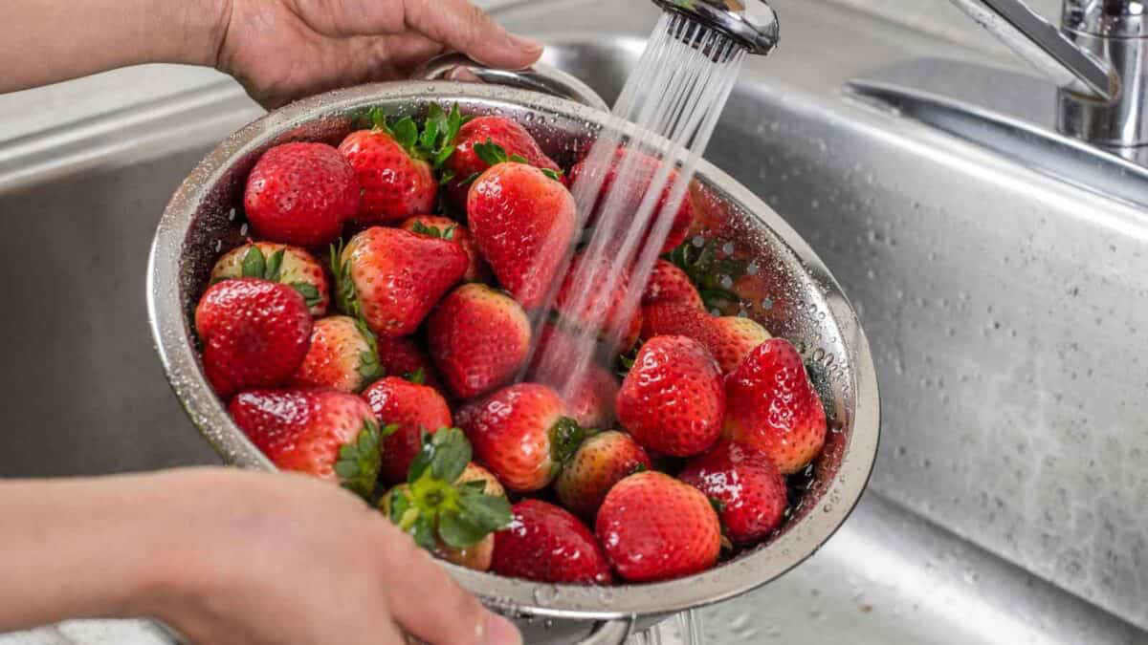

С наступлением летнего сезона в рационе питания становится много свежих ягод, фруктов, овощей и зелени. Они являются очень полезными для человека – содержат большое количество витаминов, антиоксидантов, клетчатки и других полезных веществ.

Однако в процессе выращивания и доставки растительные продукты загрязняются частицами земли, пыли, песка, микробами и яйцами гельминтов. Кроме того, на них могут оставаться следы удобрений, в том числе органических (навоз, компост). В листовой зелени могут прятаться мелкие насекомые.

При недостаточной обработке дары лета могут стать причиной заболевания бактериальными и вирусными инфекциями, например, такимй как сальмонеллез, иерсиниоз, псевдотуберкулез, листериоз, ротавирусная инфекция, гепатит А и другие. Заражение рядом гельминтозов (аскаридоз, трихоцефалез, токсокароз, стронгилоидоз) также возможно при употреблении плодоовощных культур.

Тщательное мытье плодов и зелени – надежный способ удаления загрязнений и микроорганизмов с их поверхности и обязательное условие их употребления.

**Напоминаем основные правила обработки растительных продуктов.**

Используйте только чистую проточную воду либо бутилированную, если вы находитесь на природе.

Мыть продукты лучше непосредственно перед употреблением, иначе на поверхности создастся благоприятная среда для размножения бактерий, и продукты быстрее станут непригодными для использования.

Ваши руки и посуда, в которой вы будете мыть и подавать овощи и фрукты, также должны быть чистыми.

Удаляйте все поврежденные и подгнившие участки на продуктах – в них отлично растут бактерии. Не употребляйте в пищу плоды с признаками порчи и гнили.

Мойте даже фрукты с несъедобной кожурой (бананы, апельсины), так как при ее снятии можно руками перенести бактерии на съедобную часть.

**Как мыть разные виды продуктов?**

**Корнеплоды**(морковь, свекла, картофель, редис) замочите в воде на 5-15 минут, чтобы размягчить грязь, а потом тщательно обработайте щеткой под проточной водой. Редис ошпарьте кипятком. При чистке срежьте поврежденные части плода.

**ЗЕЛЕНЬ** ( салат, укроп, петрушка, лук)- удалите корни, испорченные листья, затем замочите в миске с холодной водой на 5-15 минут( можно добавить соль), затем прополощите под проточной водой и высушите на чистом полотенце.

**У белокочанной капусты** перед промыванием водой снимите верхний слой листья. Разрежьте на 4 части, поместите в дуршлаг и обдайте кипятком. **Цветную капусту и брокколи разберите на соцветия**, замочите в прохладной подсоленной воде, чтобы избавиться от насекомых. Промойте проточной водой.

**Бахчевые культуры** (арбузы, дыни, тыквы)- мойте под горячей проточной водой с применением щетки. Арбузы и дыни в разрезанном виде не приобретайте, поскольку бактерии попадая с поверхности необработанных ножей, досок, рук продавца активно размножаются в мякоти продукта.

**ЯГОДЫ-** промойте в дуршлаге под слабой струей воды, затем аккуратно разложите на чистом полотенце, чтобы слегка подсушить. Некоторые ягоды (малина, ежевика, клубника) можно замачивать на 2-3 минуты в подсоленной воде, чтобы удалить мелких насекомых.